Институт «Открытое общество» (Фонд Сороса) - Россия
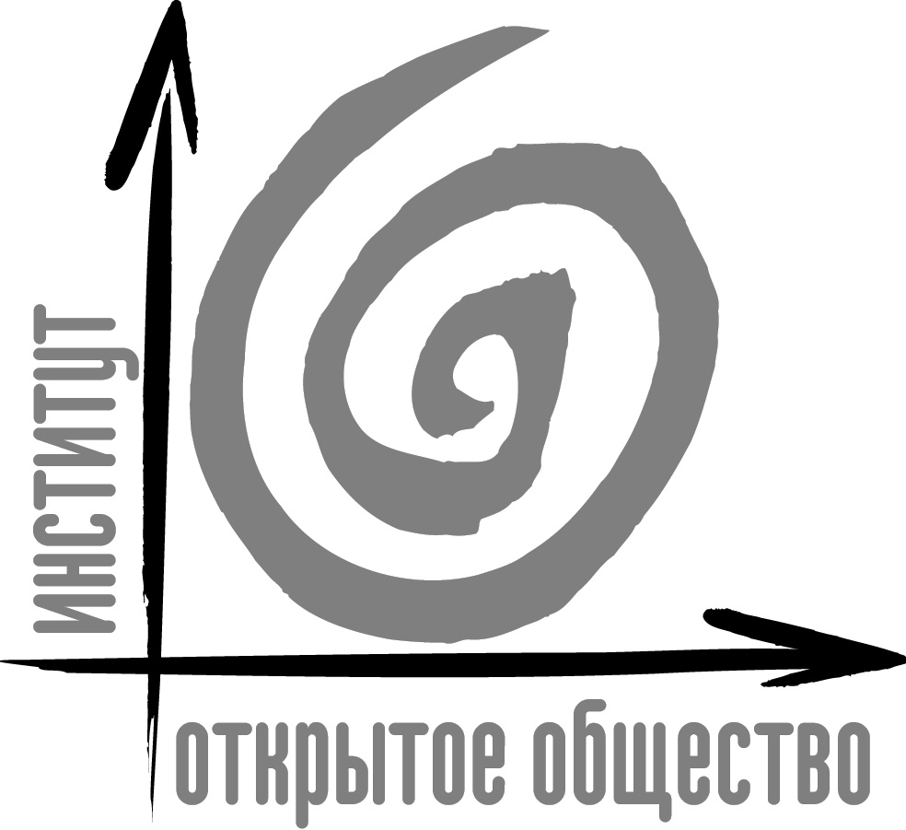

предлагает Вашему вниманию информацию о конкурсе

Центрально-Европейского Университета

Central European University Budapest

Центрально-Европейский Университет (ЦЕУ) является международным центром последипломного образования и научных исследований в области гуманитарных и социальных наук. ЦЕУ действует и присуждает степени в соответствии с Уставом, утвержденным Советом попечителей департамента образования штата Нью-Йорк. Рабочий язык ЦЕУ - английский.

ЦЕУ проводит конкурс на получение стипендий для последипломного обучения в 2003/2004 учебном году по магистерским и докторским программам по следующим дисциплинам: Economics, Environmental Sciences and Policy, Gender Studies, History, International Relations and European Studies, Legal Studies, Mathematics and its Applications, Medieval Studies, Nationalism Studies, Philosophy, Political Sciences, Sociology and Social Anthropology, Business. Победителям конкурса предоставляется полная или частичная финансовая поддержка в зависимости от уровня академической подготовки и профессионального опыта. Предпочтение отдается кандидатам из стран Центральной и Восточной Европы, бывшего Советского Союза и стран с нарождающейся демократией.

Заявки на 2003/2004 учебный год должны быть получены ЦЕУ (в Будапеште) до 6 января 2003 года
или региональными отделениями ИОО и университетскими центрами Интернет до 20 декабря 2002 года.

ЦЕУ предлагает также ряд краткосрочных программ для преподавателей и администраторов вузов, аспирантов и научных работников, владеющих английским языком.

Описание программ и условия приема см. в Интернет:
http://www.ceu.hu или www.osi.ru/WEB/ceu.nsf/pages/frames

Дополнительную информацию и формы заявок можно получить:
CEU, Nador u. 9, 1051 Budapest, Hungary,  CEU admissions office,  tel.: (36-1) 327-3009, 327-3272, 327-3210; fax: (36-1) 327-3211,  e-mail: admissions@ceu.hu | 113184 Москва, Озерковская наб., 8,  Институт “Открытое общество” (Предст-во в РФ),  тел.: (095) 787-8811; факс: (095) 787-8822,  e-mail: ceumos@osi.ru
и в отделениях ИОО в Санкт-Петербурге, Новосибирске, Нижнем Новгороде, в центрах Интернет в государственных университетах следующих городов: Барнаул, Благовещенск, Владивосток, Волгоград, Воронеж, Екатеринбург, Ижевск, Иркутск, Казань, Калининград, Кемерово, Краснодар, Красноярск, Махачкала, Нальчик, Новгород, Омск, Оренбург, Пермь, Петрозаводск, Ростов-на-Дону, Саранск, Саратов, Тверь, Томск, Тула, Уфа, Чебоксары, Ярославль, Якутск, а также в Поволжском гуманитарном фонде в Самаре.

